**Mi Viaje Profesional**

Este documento reúne información esencial para tener conversaciones

fundamentadas sobre tu carrera y tu crecimiento profesional con tu

manager o empleador, así como contigo mismo.

**Instrucciones:**

En el **Programa Plan de Carrera** te incluimos una serie de actividades que son el insumo para completar cada sección de este documento. Algunas partes podrías ya haberlas contestado como parte de otros Programas o Talleres de Synchronicity. Te sugerimos al finalizar este documento generar un PDF que puedas compartir con tu manager para tener conversaciones profundas de Plan de Carrera, así como para recibir retroalimentación sobre en qué áreas desarrollarte y mejorar.

|  |  |
| --- | --- |
| **Nombre:** | **Alejandro Hernández Lara** |
| **Email:** | **alhernandez@builderhomesite.com** |

*Parte 1: Autoconocimiento*

# Sección 1: Tu Ikigai.

Tu Ikigai es la estrella polar para tomar decisiones de carrera. Para descubrir tu Ikigai te hemos preparado una serie de actividades llamadas [**Tu Ikigai**](https://synchronicity.global/programas/plan-de-carrera/modulos/plan-de-carrera-tu-viaje-profesional/actividades/tu-ikigai-paso-1-comprende-lo-que-significa-ikigai/) dentro del **Programa Plan de Carrera**. Síguelas paso a paso. Una vez que finalices esas actividades, regresa y anota acá el resultado final.

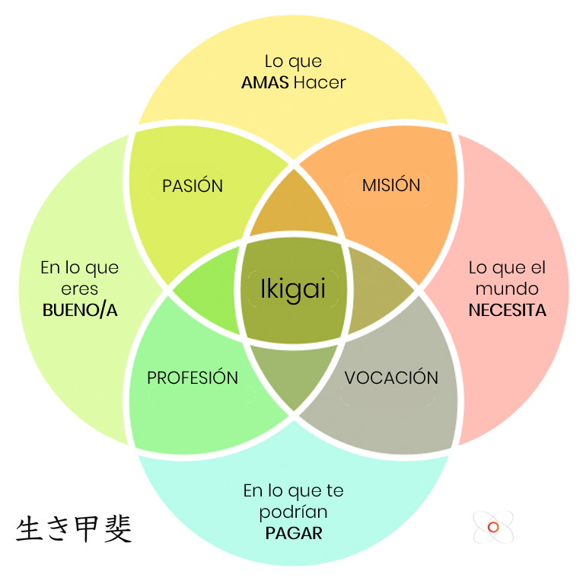

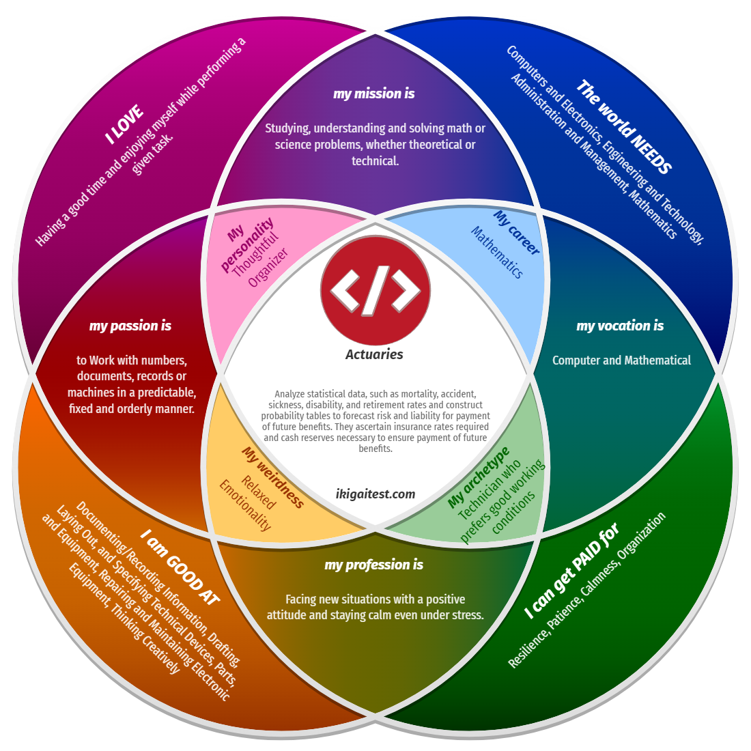

|  |
| --- |
| **Lo Que Amas Hacer** |
| Enfrentar nuevas situaciones con actitud positiva y mantener la calma incluso bajo estrés |

|  |
| --- |
| **En Lo Que Eres Bueno/a** |
| Documentar la información, redactar, diseñar y especificar piezas y dispositivos técnicos, reparar y mantener equipos electrónicos, pensamiento creativo. |

|  |
| --- |
| **En Lo Que Te Podrían Pagar** |
| Resiliencia, paciencia, calma, organización |

|  |
| --- |
| **Lo Que El Mundo Necesita** |
| Computadoras y electrónica, ingeniería y tecnología, administración y gestión, matemáticas |

|  |
| --- |
| **Tu Pasión** |
| Trabajar con números, documentos, registros o máquinas de manera predecible, fija y ordenada. |

|  |
| --- |
| **Tu Profesión** |
| Matemáticas |

|  |
| --- |
| **Tu Vocación** |
| Computación y matemáticas |

|  |
| --- |
| **Tu Misión** |
| Estudiar, comprender y resolver problemas matemáticos o de ciencias, ya sean teóricos o técnicos. |

|  |
| --- |
| **Tu Ikigai** |
| Actuarios  Analizan datos estadísticos, como tasas de mortalidad, accidentes, enfermedad, discapacidad y jubilación, y construyen tablas de probabilidad para pronosticar el riesgo y la responsabilidad por el pago de beneficios futuros. Determinan las tasas de seguro requeridas y las reservas de efectivo necesarias para asegurar el pago de beneficios futuros. |

# Sección 2: Tus Fortalezas.

Cuando podemos emplear nuestras fortalezas naturales en lo que hacemos día a día logramos alcanzar un nivel de desempeño y realización muy diferente a cuándo nos vemos forzados a emplear nuestras fortalezas menos naturales. Esta información por lo tanto es ideal conocerla para tomar decisiones de carrera.

Para descubrir las fortalezas naturales de tu carácter, realiza la [**Evaluación de Fortalezas del Instituto VIA**](https://synchronicity.global/programas/plan-de-carrera/modulos/plan-de-carrera-tu-viaje-profesional/actividades/evaluacion-de-fortalezas/) incluida en el **Programa Plan de Carrera**.

**Nota**: Es posible que ya hayas realizado esta evaluación como parte de algún otro Programa o Taller de Synchronicity. Si la hiciste hace menos de 6 meses, puedes tomar ese resultado para este ejercicio.

Una vez que finalices la evaluación y tengas el resultado, regresa y contesta lo siguiente:

Primero anota acá tus Fortalezas Naturales, las cuáles son las primeras 5 del reporte VIA.

|  |
| --- |
| **Mis Fortalezas Naturales** |
| 1-Honestidad  2-Bondad  3-Amor  4-Sentido del Humor  5-Creatividad |

Posteriormente anota acá tus Fortalezas Menos Naturales, las cuáles son las últimas 5 del reporte VIA.

|  |
| --- |
| **Mis Fortalezas MENOS Naturales** |
| 20-Autorregulación  21-Aprecio de la belleza y la excelencia  22-Entusiasmo  23-Amor por el aprendizaje  24-Espiritualidad |

# Sección 3: Tus Valores.

Los valores son una guía indispensable para tomar decisiones de Carrera Profesional. Nunca debemos comprometerlos para alcanzar éxito material, sino que son como una brújula para viajar con determinación y autenticidad hacia todo lo que la vida tiene para nosotros.

Realiza la actividad [**Descubre tus Valores**](https://synchronicity.global/programas/plan-de-carrera/modulos/plan-de-carrera-tu-viaje-profesional/actividades/descubre-tus-valores/) en el **Programa Plan de Carrera**. Síguelo paso a paso y una vez que termines anota acá el resultado:

|  |
| --- |
| **Mis 5 Valores más Importantes** |
| -Resiliencia  -Motivación  -Disciplina  -Empatía  -Energía |

# Sección 4: Tus Motivadores Intrínsecos.

A cada persona nos motiva cosas diferentes. Si bien hay motivadores extrínsecos (como el dinero) que podrían impulsarnos a tomar ciertos trabajos, nunca vamos a estar tan comprometidos en algo como cuando son más bien motivadores intrínsecos los que nos mueven, por lo que conocer esta información es crucial para tomar decisiones de Carrera.

Existen muchos modelos de motivadores intrínsecos, a nosotros nos encantan los que ha definido Management 3.0. Realiza la actividad [**Motivadores Intrínsecos**](https://synchronicity.global/programas/plan-de-carrera/modulos/plan-de-carrera-tu-viaje-profesional/actividades/motivadores-intrinsecos/) del **Programa Plan de Carrera** para conocer los 10 motivadores intrínsecos que han identificado. Analiza cada motivador y anota en el siguiente cuadro el orden de importancia que tienen para ti (puedes pensar qué tan importantes son para ti a la hora de trabajar).

|  |  |
| --- | --- |
| **Los 10 Motivadores Intrínsecos de mayor importancia (1) a menor importancia (10) para mi** | |
| 1-Honra  2-Meta  3-Maestria  4-Curiosidad  5-Libertad | 6-Orden  7-Aceptación  8-Relaciones  9-Poder  10-Estatus |

# Sección 5: Funciones Ejecutivas

Existen una serie de funciones cognitivas que son cruciales para el éxito en toda actividad que nos propongamos. Nuestro cerebro está en constante cambio, y si bien es cierto que era más fácil desarrollar estas funciones a temprana edad, se sabe también que es posible hacerlo de adulto. Estas funciones son cruciales para ciertos tipos de actividades, por lo cual es importante conocer cuáles debes desarrollar para aumentar tus probabilidades de éxito profesional.

Para conocer sobre tus funciones ejecutivas realiza la [**Evaluación de Funciones Ejecutivas**](https://synchronicity.global/programas/plan-de-carrera/modulos/plan-de-carrera-tu-viaje-profesional/actividades/evaluacion-de-funciones-ejecutivas/) del **Programa Plan de Carrera**. Si hace menos de 6 meses realizaste la evaluación, puedes usar esos resultados.

**Nota:** En la puntuación, recuerda que cuanto mayor sea el número, mejor.

| **Función Ejecutiva** | **Puntuación (1 a 10)** |
| --- | --- |
| **Inhibición de Repuesta** | **7.5** |
| **Memoria de Trabajo** | **9** |
| **Control Emocional** | **9** |
| **Flexibilidad** | **8.5** |
| **Atención Sostenida** | **6.5** |
| **Iniciación de Tareas** | **7.5** |
| **Planeación y Priorización** | **8.5** |
| **Organización** | **7** |
| **Gestión del Tiempo** | **5.5** |
| **Persistencia Hacia Metas** | **7.5** |
| **Metacognición** | **7.5** |

# Sección 6: Auto Evaluación de Habilidades.

En esta sección analizarás habilidades que todos podemos desarrollar en la vida profesional. Para cada habilidad deberás marcar con una X el nivel en el cuál consideras que te encuentras. Utiliza esta información a lo largo de tu carrera para tener conversaciones de *feedback* con tus compañeros y manager, de tal forma que ellos te den sus puntos de vista y te ayuden a eliminar puntos ciegos que pudieras tener. Sé brutalmente honesto, no se trata de salir de la mejor manera, se trata de reflejarse honestamente para poder saber en qué áreas deberías trabajar.

Utiliza la siguiente clave para elegir el nivel en cada habilidad:

**0**: No estoy familiarizado con esto, nunca lo he tenido que usar/aplicar o es algo nuevo para mí.

**1**: Estoy familiarizado con el concepto, pero no lo hago de manera independiente ni lo aplico efectivamente.

**2**: Entiendo el tema y en ocasiones logro aplicarlo efectivamente y con cierta independencia.

**3**: Tengo un fuerte entendimiento del tema y lo aplico con mucha efectividad y mucha independencia.

**4**: Tengo un profundo entendimiento del tema y lo aplico con total efectividad. Me buscan por consejo.

| **Habilidad** | **0** | **1** | **2** | **3** | **4** |
| --- | --- | --- | --- | --- | --- |
| **Manejo de Conflictos y Negociación** |  |  |  |  | **X** |
| * Capacidad para negociar y lograr acuerdos sólidos en situaciones donde hay desacuerdos o diferencias de intereses. | | | | | |
| **Comunicación Abierta** |  |  |  | **X** |  |
| * Lograr relacionarse con otros a través de diálogos productivos con escucha activa, candor y transparencia. | | | | | |
| **Habilidades de Comunicación** |  |  |  | **X** |  |
| * Capacidad para escribir y presentar información de manera efectiva y persuasiva en diferentes escenarios. Incluye capacidad de redacción, síntesis, facilidad de palabra, extensión de vocabulario, “story-telling” y ortografía. | | | | | |
| **Crear Espíritu de Equipo** |  |  |  |  | **X** |
| * Capacidad para desarrollar y mantener equipos productivos, efectivos y con una alta moral. | | | | | |
| **Habilidades Interpersonales** |  |  |  |  | **X** |
| * Lograr desarrollar y mantener buenas relaciones laborales con los demás. Ser visto como alguien que procura la igualdad, tolerancia, respeto y armonía. | | | | | |
| **Contratación y Selección de Personal** |  |  |  | **X** |  |
| * Tener buen juicio para el talento humano, y busca, selecciona y consigue a las personas más efectivas. | | | | | |
| **Agilidad Organizacional** |  |  |  | **X** |  |
| * Comprender cómo hacer que las cosas sucedan y cómo lograr objetivos trabajando con otros en un ambiente organizacional. Capacidad de hacer “networking” y gestionar la política dentro de la empresa. | | | | | |
| **Confianza en Sí Mismo** |  |  |  |  | **X** |
| * Sentirse exitoso de proyectos pasados y esperar tener éxito en actividades futuras. | | | | | |
| **Potencia Intelectual** |  |  |  | **X** |  |
| * Ser brillante, intelectualmente fuerte y aprender rápidamente. Cultivar el pensamiento crítico. | | | | | |
| **Saber Lidiar con la Ambigüedad** |  |  |  | **X** |  |
| * Trabajar efectivamente en situaciones que involucran incertidumbre o falta de información, y responder flexiblemente al cambio. | | | | | |
| **Auto Desarrollo** |  |  | **X** |  |  |
| * Buscar activamente comprender las fortalezas y oportunidades propias, y trabajar continuamente en mejorar. | | | | | |
| **Integridad y Ser Digno de Confianza** |  |  |  |  | **X** |
| * Comportarse de acuerdo a los más altos valores y principios éticos. | | | | | |
| **Compostura** |  |  |  |  | **X** |
| * Mantener un aspecto enfocado y moderado cuando se enfrenta a situaciones difíciles o emocionalmente cargadas. | | | | | |
| **Creatividad** |  |  |  | **X** |  |
| * Desarrollar ideas, enfoques y soluciones originales a problemas o situaciones típicas, inusuales o difíciles. | | | | | |
| **Orientado a la Acción** |  |  | **X** |  |  |
| * Perseguir el trabajo con energía, determinación, agallas y una fuerte orientación hacia los logros. No dejar cosas para después, aunque no sean actividades atractivas. Actuar con sentido de urgencia y cuando la ocasión lo amerita “autorizarte a ti mismo/a”. | | | | | |
| **Convicción y Coraje** |  |  | **X** |  |  |
| * Mostrar un gran sentido de certeza y mantenerse firme cuando es apropiado. | | | | | |
| **Enfoque Hacia el Cliente** |  |  |  | **X** |  |
| * Investigar y tomar acción para cumplir las necesidades actuales y futuras de los clientes, por encima de lo que se sienta “conveniente” en el momento. | | | | | |
| **Pensamiento Estratégico** |  |  | **X** |  |  |
| * Comprender del negocio e industria y anticipar y desarrollar prioridades para acciones futuras. | | | | | |
| **Liderazgo Estratégico** |  |  | **X** |  |  |
| * Capacidad para crear una visión compartida, propósito o dirección para el grupo u organización, e inspirar a otros a trabajar hacia eso. | | | | | |
| **Desarrollar Personas** |  |  | **X** |  |  |
| * Proveer experiencias de desarrollo y aprendizaje relevantes al trabajo, junto con *feedback* para aumentar el desempeño individual de otros. | | | | | |
| **Planeación, Organización y Coordinación** |  |  |  | **X** |  |
| * Desarrollar e implementar eficientemente planes para alcanzar metas. | | | | | |
| **Resolución de Problemas** |  |  |  |  | **X** |
| * Reunir y analizar información para usarla en desarrollar soluciones efectivas ante problemas o situaciones difíciles. Es ser ingenioso en resolver obstáculos. | | | | | |
| **Gestionar Sistemas y Procesos** |  |  |  | **X** |  |
| * Usar efectivamente sistemas y procesos para medir, monitorear, gestionar o impactar el desempeño de la organización. | | | | | |
| **Toma de Decisiones** |  |  |  | **X** |  |
| * Tomar decisiones prácticas, costo efectivas y en el momento adecuado, y facilitar a que otros lo hagan. | | | | | |
| **Gestión de Desempeño** |  |  | **X** |  |  |
| * Poner metas claras para otros y sí mismo; asignar responsabilidades; medir el desempeño; y buscar y ofrecer *feedback* para alcanzar resultados de calidad en el momento oportuno. | | | | | |
| **Empuje por Resultados** |  |  | **X** |  |  |
| * Cultivar un espíritu de enfocarse continuamente en alcanzar resultados concretos y positivos para la vida y el trabajo. Es estar resuelto y tomar la iniciativa. | | | | | |
| **Gestión de la Innovación** |  |  | **X** |  |  |
| * Brillar liderando grupos con pensamiento disruptivo para crear nuevos productos y servicios. | | | | | |

# Sección 7: Propulsores de Carrera.

En Synchronicity hemos detectado una serie de habilidades que son indispensables para que una persona desarrolle todo su potencial profesional.

Algunos programas de Synchronicity incluyen evaluaciones que te ayudan a ranquearte en estas habilidades. Si no tienes esas (u otras) evaluaciones puedes autoevaluarte de acuerdo con lo que conoces de ti mismo/a.

**Recuerda**: no se trata de quedar bien, se trata de ser honesto/a con uno mismo/a. Muchas de estas habilidades no son naturales o fáciles, ni tampoco suelen enseñarse en la escuela o universidad.

Utiliza la siguiente clave para elegir el nivel en cada habilidad:

**0**: No conozco del tema o no es algo que logre hoy en día (todavía).

**1**: Estoy familiarizado con el concepto, pero no logro aplicarlo consistentemente (todavía).

**2**: Conozco del tema, y lo aplico con alguna efectividad bajo ciertas circunstancias (todavía).

**3**: Conozco del tema y lo aplico con mucha efectividad consistentemente.

**4**: Conozco mucho del tema y lo aplico con total efectividad. Me buscan por consejo.

| **Propulsor** | **0** | | **1** | **2** | | **3** | | **4** |
| --- | --- | --- | --- | --- | --- | --- | --- | --- |
| **Mentalidad de Crecimiento** |  | |  | **X** | |  | |  |
| * Capacidad para abrazar el fallo, de saber que siempre puedes cambiar y mejorar, de tener siempre una actitud de aprender (sin importar la edad), de sentirte muy bien por haberlo dado todo aun cuando el resultado no fuera el esperado, de tomar riesgos, de amar los retos, de no necesitar tener la razón. De no comparar tus logros con los de otras personas. Saber que tu inteligencia se desarrolla constantemente. | | | | | | | | |
| **Pensamiento Crítico** |  | |  |  | |  | | **X** |
| * Capacidad de analizar tu propio tren de pensamiento e inferencias (“por lo tanto…”), de poder cambiar de opinión ante nuevos datos, de evaluar tus supuestos constantemente, de reconocer la diferencia entre un hecho y una opinión, de reconocer el nivel de objetividad o subjetividad que tiene un argumento, de estar consciente de tus propios sesgos cognitivos y lo que “quisieras que fuera cierto”, de reconocer las falacias en tus argumentos, de identificar fallos en tu lógica, de pensar por ti mismo, de no repetir información sin haberla validado antes, de ser muy crítico/a en cuáles fuentes de información confías. | | | | | | | | |
| **Inteligencia Emocional** |  | |  |  | |  | | **X** |
| * Capacidad para darle la importancia y estar al tanto de tus emociones momento a momento, de comprender por qué las tienes (y de analizarlo constantemente), de poder regular hacia abajo o hacia arriba tus emociones según lo decidas para poder gestionarte en medio de situaciones complejas, de poder provocar en ti emociones que te ayuden a aumentar tu desempeño (y el de otros) en una situación, de poder tener empatía y compasión por ti mismo/a y por las personas a tu alrededor, y para relacionarte con otras personas de manera socialmente inteligente a través de confianza, amabilidad y calidez. | | | | | | | | |
| **Toma de Responsabilidad** |  | |  |  | |  | | **X** |
| * Capacidad para decir “fui yo” o “yo soy responsable” ante situaciones donde se esperaba algo de ti (o tu equipo o empresa), pero que por tus decisiones o acciones (o por no haber actuado, o no haber actuado a tiempo), el resultado no fuera el esperado. Capacidad para enfrentar las consecuencias con valentía, de disculparse, de ofrecer enmendar lo sucedido y de comprometerse a un cambio de comportamiento para que eso no vuelva a suceder. | | | | | | | | |
| **Asertividad** |  | |  |  | |  | | **X** |
| * Es activamente comunicarse, diciendo lo que uno piensa, pidiendo lo que uno quiere, expresando la opinión en momentos complejos, defendiendo los derechos de uno y de los demás, no permitiendo los abusos de otros, de una manera efectiva y objetiva, no agresiva ni pasiva. Es llamar a otros a redición de cuentas sin utilizar la culpa ni el drama como arma. | | | | | | | | |
| **Resiliencia** |  | |  |  | |  | | **X** |
| * Capacidad de prepararte efectivamente para situaciones estresantes (anticipadas o no), de “resetearte” durante una situación estresante, y de “rebotar” efectiva y ágilmente luego de una situación estresante. Es flexibilidad ante las situaciones de la vida. Es que te importe tu estado de ánimo y humor lo suficiente como para proactivamente dedicar esfuerzos en alcanzar un equilibrio emocional que te acompañe todo el día. | | | | | | | | |
| **Atención a los Detalles** |  | |  |  | | **X** | |  |
| * Capacidad de ser minucioso/a y preciso/a en todas las actividades y tareas que uno realiza, disminuyendo sistemáticamente la probabilidad de errores y defectos en áreas ya conocidas, haciendo la calidad constantemente una prioridad. Es tener listas de chequeo y prepararse adecuadamente. Es documentar lo aprendido para que no se olvide. | | | | | | | | |
| **Mentalidad Wow** |  |  | | | **X** |  |  | |
| * Disposición de proactivamente querer ir consistentemente más allá de lo esperado, de no querer conformarse con lo mismo de siempre, de permitirse ser auténtico y querer impregnar todo lo que se hace (idea, ejecución, forma o fondo) de belleza, pasión, creatividad y un “toque” inspiracional, produciendo en los demás curiosidad, asombro, emoción y sorpresa. | | | | | | | | |

# Sección 8: Tu Equipo Anabólico.

Jim Rohn solía decir que uno es un promedio de las 5 personas con las que más tiempo pasaba. En Synchronicity nos gusta llevar esto un paso más allá y ayudarte a crear lo que llamamos Tu Equipo Anabólico.

Tu Equipo Anabólico es una lista de 5 personas que admires (vivas o fallecidas, que trabajen contigo o no, que conozcas en persona o no, personas famosas o no) y con quienes quisieras pasar más tiempo para que te ayuden en tu Carrera Profesional. Por si te lo preguntas la forma de “pasar más tiempo” con alguien que ya falleció es por ejemplo leyendo sus libros.

Esta lista idealmente debería incluir al menos una persona que admires dentro de tu empresa y que te gustaría que fuera tu mentor/a, por ejemplo. También pueden ser escritores, bloggers o emprendedores de quienes quieras aprender más, y que estás dispuesto/a a hacer un esfuerzo por hacer que esto suceda.

A cada persona puedes agregarle por qué la has agregado en la lista.

|  |
| --- |
| **Tu Equipo Anabólico** |
| -Mi papá  Por su carácter positivo, motivador y querer dar más de lo que se le pide.  -Angie  A pesar de que normalmente soy muy tranquilo, me expresarlo frente a multitudes. Cuando fuimos a exponer a estudiantes, Angie supo desenvolverse muy bien, y esa es una habilidad en la que me gustaría mejorar hasta por lo menos el punto que no la vea como una debilidad.  -Jeff  Manejar un equipo de desarrollo y tener un buen carácter.  -Sebas  Por sus habilidades en programación y estar siempre ayudando a los demás.  -Peter  A veces puedo terminar siendo un poco reactivo. Algunas veces puedo pensar que me gustaría hacer tal cosa como ir a acampar, pero me cuesta a veces dar ese primer paso. Peter es lo contrario, y me gustaría mejorar en ese aspecto.  -Dr K  Es un psicólogo o algo así de Healthy Gamer que habla bastante sobre muchos temas como mental health y un montón de cosas más, que me ha ayudado a entenderme mejor y me ha ayudado a tener un mindset más positivo para trabajar frente a mis metas, una de sus frases favoritas es “Awareness preceeds control”. |

*Parte 2: Inventario de Herramientas*

# Sección 9: Sobre tus Estudios

En los siguientes cuadros vas a anotar los estudios que tienes y los que aspiras llegar a tener, divididos en las siguientes categorías: estudios formales, idiomas, certificaciones, capacitaciones y entrenamientos.

Esta información es fundamental para tomar decisiones conscientes de Carrera Profesional. Sirve desde para tener conversaciones fundamentadas con tu manager hasta para que te puedas hacer un buen plan de preparación para oportunidades futuras.

**Estudios Formales Completados o Iniciados** (parauniversitarios, universitarios, etc.)

|  |  |  |
| --- | --- | --- |
| **Nombre** | **Instituto / Universidad** | **Fecha Finalización** |
| Bachillerato en Sistemas de Computación | Universidad Fidélitas | Abril 2023 |
|  |  |  |
|  |  |  |
| (agrega las líneas que necesites) |  |  |

**Estudios Formales que desearías tener algún día**

|  |  |  |
| --- | --- | --- |
| **Nombre** | **Instituto / Universidad** | **Fecha de Inicio Deseada** |
| Maestría en informática | Alguna universidad acreditada. | Cuando una posición lo requiera |
|  |  |  |
| (agrega las líneas que necesites) |  |  |

**Idiomas que has estudiado o estás estudiando**

|  |  |  |
| --- | --- | --- |
| **Idioma** | **Lugar de Estudio** | **% de dominio** |
| Inglés | Colegio Técnico Don Bosco | 85 |
| (agrega las líneas que necesites) |  |  |

**Idiomas que te gustaría estudiar algún día**

|  |  |
| --- | --- |
| **Idioma** | **Motivo por el cuál te llama la atención** |
| Japonés | Para tener que leer menos subtítulos. |
| (agrega las líneas que necesites) |  |

**Certificaciones Completadas o en Proceso** (Técnicas o No-Técnicas)

|  |  |  |
| --- | --- | --- |
| **Nombre** | **Entidad Certificadora** | **Fecha Finalización** |
|  |  |  |
|  |  |  |
|  |  |  |
| (agrega las líneas que necesites) |  |  |

**Certificaciones que desearías tener algún día** (Técnicas o No-Técnicas)

|  |  |  |
| --- | --- | --- |
| **Nombre** | **Entidad Certificadora** | **Fecha de Inicio Deseada** |
|  |  |  |
|  |  |  |
| (agrega las líneas que necesites) |  |  |

**Capacitaciones y Entrenamientos Completados o en Proceso** (Técnicos o No-Técnicos)

|  |  |  |
| --- | --- | --- |
| **Nombre** | **Empresa** | **Fecha** |
|  |  |  |
|  |  |  |
|  |  |  |
| (agrega las líneas que necesites) |  |  |

**Capacitaciones y Entrenamientos que desearías tener algún día** (Técnicas o No-Técnicas)

|  |  |  |
| --- | --- | --- |
| **Nombre** | **Empresa** | **Fecha de Inicio Deseada** |
| Librerías a algún lenguaje como Spring o alguna similar. | Probablemente Udemy | Por definir |
|  |  |  |
| (agrega las líneas que necesites) |  |  |

# Sección 10: Experiencias de Vida

A continuación, podrás recopilar una serie de conocimientos, logros y experiencias que te han formado y que son importantes de tener a consideración en la formulación de oportunidades futuras en tu plan de carrera.

**Crecimiento Integral**

Ken Wilber, llamado el Einstein de la filosofía y apasionado por el desarrollo del potencial humano, asegura que cuando una persona crece en múltiples dimensiones amplía su potencial exponencialmente. Por ejemplo, si además de tus estudios practicas algún arte, algún deporte, o algún interés que no tenga nada que ver con tu profesión actual. En el siguiente cuadro especifica aquellas actividades que consideres te ayudan a crecer integralmente:

|  |  |
| --- | --- |
| **Actividad / Arte / Deporte / Interés / Hobby** | **Nivel de Competencia (1-10, 10 es mayor)** |
| Videojuegos | 8 |
|  |  |
|  |  |
|  |  |
|  |  |
| (agrega las líneas que necesites) |  |

**Estudios Informales**

Hay temas que nos apasionan tanto que podemos invertir horas a diario en aprender de ellos, e incluso sin proponérnoslo podríamos llegar a convertirnos en un SME (experto en el tema) aún sin ningún título o estudio formal, todo gracias a ser autodidacta. En la siguiente tabla cuéntanos cuáles temas has estudiado a profundidad por tu propia cuenta (si fueran muchos, trata de agruparlos a alto nivel):

|  |  |
| --- | --- |
| **Tema Estudiado** | **Nivel de Competencia (1-10, 10 es mayor)** |
|  |  |
|  |  |
|  |  |
|  |  |
|  |  |
| (agrega las líneas que necesites) |  |

**Experiencias Clave**

Muchas veces podemos estar expuestos a experiencias que nos transforman la vida o nos marcan para siempre positivamente. Podría ser trabajo comunal, haber participado de alguna competencia, haber tenido algún emprendimiento o hasta proyectos importantes dentro de tu empresa. Describe a continuación aquellas experiencias que marcaron un antes y un después para ti:

|  |  |  |
| --- | --- | --- |
| **Experiencia** | **Impacto en ti** | **Año** |
| Terminar la u | Tengo el titulo | 2023 |
|  |  |  |
|  |  |  |
| (agrega las líneas que necesites) |  |  |

**Logros**

En el siguiente cuadro escribe los logros de los cuales te sientes más orgulloso en tu vida. No te limites a temas estrictamente profesionales ya que algunos logros no-profesionales (como ser madre o padre) producen el desarrollo de muchas habilidades que podrías aprovechar en el mundo profesional. Este es también un buen ejercicio para eventualmente enriquecer tu *Curriculum Vitae*, ya que muchos cometen el error de hablar de los puestos que han tenido, en lugar de hablar del impacto que generaron en cada uno de esos puestos.

|  |  |  |
| --- | --- | --- |
| **Logro** | **Impacto** | **Año** |
|  |  |  |
|  |  |  |
|  |  |  |
| (agrega las líneas que necesites) |  |  |

**Exposición Cultural**

Viajar cambia a las personas. En especial cuando puedes pasar tiempo de calidad conociendo las costumbres de otros pueblos, viviendo en lugares donde piensan radicalmente diferente a ti, o compartiendo con personas que tienen vidas muy diferentes a la tuya. Esto hace que salgamos de nuestra burbuja y que abramos nuestra mente. La exposición cultural se puede lograr de muchas formas: trabando amistad con alguien de otro país, viajando y compartiendo tiempo de calidad con los locales, trabajando en equipos multiculturales, recibiendo a alguien de intercambio en nuestras casas, etc. En el siguiente cuadro recogeremos la exposición cultural que has tenido al día de hoy (considera solo aquellas experiencias donde consideras que tuviste suficiente exposición a otra cultura):

|  |  |  |
| --- | --- | --- |
| **Cultura** | **Medio (Viaje, Intercambio, Estudios, Trabajo, etc.)** | **Año** |
|  |  |  |
|  |  |  |
| (agrega las líneas que necesites) |  |  |

*Parte 3: Oportunidades que Buscas*

# Sección 11: Lluvia de Ideas para tu Futuro

Considerando tu Ikigai, tus fortalezas, tus valores, tus motivadores intrínsecos, así como tus sueños de niño, tus talentos, el apoyo que podrías recibir de tu familia (especialmente si son emprendedores o tienen negocio familiar), así como tus respuestas en todas las secciones anteriores, haz una lista de posibles empleos, posiciones dentro y fuera de tu actual empresa, emprendimientos, inversiones o proyectos que te gustaría tener en tu vida. No te limites ni juzgues. Recuerda: Si no somos tan siquiera capaces de soñarlo, ¿cómo pretendemos vivirlo?

|  |
| --- |
| **Mi Lista de Ideas para mi Futuro** |
| Developer enfocado en Java o C# probablemente.  Developer enfocado en Automation como con Selenium y Cucumber  Hacer un videojuego sería bonito pero tengo esa idea descartada porque no me puedo justificar crear algo sin saber si va a ser rentable. |

# Sección 12: Oportunidades Para Las Que Quieres Estar Preparado

Como hemos visto en el programa, más que tener un plan estilo 1-2-3 sobre tus próximos pasos, te estamos invitando más a soñar en eventuales oportunidades que te gustaría que se te presentaran, y a partir de esa información, definir cómo puedes irte preparando para poder atrapar esa oportunidad el día que se presente.

De la lista de ideas para tu futuro (sección anterior), ¿cuáles 3 oportunidades sientes y consideras que quisieras seleccionar para crear un plan de preparación?

Nuestras sugerencias para elegir de tu lista:

* Ten tu Ikigai presente.
* Incluye una oportunidad que te parezca tu próximo paso lógico.
* Incluye alguna que sientas que te llame mucho la atención (aunque fuese más a mediano plazo).
* Considera alguna opción de más largo plazo, algo grande para lo cuál creas que debas irte preparando.

|  |  |
| --- | --- |
| **Oportunidad #1 – Descripción** | |
| Senior developer enfocado en C# | |
| **Habilidades que consideras deberías tener listas para cuando esta oportunidad se presente** | |
| (Te sugerimos utilizar nombres de las habilidades de las secciones 5, 6 y 7. Por ejemplo: “Nivel 3 de Pensamiento Estratégico”, así te dará la oportunidad de establecer un delta entre dónde estás hoy y cuánto necesitas moverte). | |
| **Actividades, capacitaciones o lecturas que vas a hacer para prepararte** | **¿Para cuándo?** |
| Aprender .net |  |
| Encontrar librerías que sean importantes saber para algún tipo de posición |  |
| Aprender de esas librerías. |  |
|  |  |
| (agrega las líneas que necesites) |  |
| **Creencias limitantes que tienes y que te podrían estar bloqueando ante esta oportunidad**  Ejemplo: Nadie contrata gente tan joven para un puesto como este. | |
| Actualmente no estoy trabajando con C# | |
| **Contraejemplos de la vida real que te sirvan a retar esas creencias limitantes**  Ejemplo: Fulanito era más joven que yo y lo logró. Si se puede. | |
| Testmate está escrito en C# | |
| **Creencias empoderadoras que tienes y que te ayudan ante esta oportunidad**  Ejemplo: Cada vez hay más oportunidades de estas en el mercado. | |
| Hay oportunidades con .net en la empresa y en el mercado. | |

|  |  |
| --- | --- |
| **Oportunidad #2 – Descripción** | |
| Senior developer enfocado en Java | |
| **Habilidades que consideras deberías tener listas para cuando esta oportunidad se presente** | |
| Comprender mejor Spring y aprender de otras librerías. | |
| **Actividades, capacitaciones o lecturas que vas a hacer para prepararte** | **¿Para cuándo?** |
| Repasar Spring. |  |
| Encontrar librerías que sean importantes saber para algún tipo de posición |  |
| Aprender de esas librerías. |  |
|  |  |
| (agrega las líneas que necesites) |  |
| **Creencias limitantes que tienes y que te podrían estar bloqueando ante esta oportunidad**  Ejemplo: Nadie contrata gente tan joven para un puesto como este. | |
| No particularmente. | |
| **Contraejemplos de la vida real que te sirvan a retar esas creencias limitantes**  Ejemplo: Fulanito era más joven que yo y lo logró. Si se puede. | |
| Aquí trabajamos Java con Spring. | |
| **Creencias empoderadoras que tienes y que te ayudan ante esta oportunidad**  Ejemplo: Cada vez hay más oportunidades de estas en el mercado. | |
| Hay oportunidades con Java en la empresa y en el mercado. | |

|  |  |
| --- | --- |
| **Oportunidad #3 – Descripción** | |
| Senior Developer enfocado en Automation | |
| **Habilidades que consideras deberías tener listas para cuando esta oportunidad se presente** | |
| Selenium, Playwright y Cucumber | |
| **Actividades, capacitaciones o lecturas que vas a hacer para prepararte** | **¿Para cuándo?** |
| Repasar cucumber |  |
| Repasar playwright |  |
|  |  |
|  |  |
| (agrega las líneas que necesites) |  |
| **Creencias limitantes que tienes y que te podrían estar bloqueando ante esta oportunidad**  Ejemplo: Nadie contrata gente tan joven para un puesto como este. | |
| Ninguna particularmente | |
| **Contraejemplos de la vida real que te sirvan a retar esas creencias limitantes**  Ejemplo: Fulanito era más joven que yo y lo logró. Si se puede. | |
| Actualmente puedo trabajar en Selenium o Playwright. | |
| **Creencias empoderadoras que tienes y que te ayudan ante esta oportunidad**  Ejemplo: Cada vez hay más oportunidades de estas en el mercado. | |
| Hay oportunidades con bases de datos en la empresa y en el mercado. | |

Cuando llegues a este punto, tendrás la información necesaria para tener una conversación de crecimiento profesional contigo mismo o con alguien de tu empresa. En nuestro módulo de Plan de Carrera recibirás además guía sobre cómo sostener estas conversaciones. Recuerda: este documento lo podrás seguir usando a lo largo de tu carrera si lo mantienes actualizado. Una buena práctica es: cada vez que logras algo profesional anotarlo acá, así como sacar tiempo al menos 1 vez por año en asegurarte que todo esté al día, te servirá mínimo para tu CV.